Министерство науки и высшего образования РФ

ФГБОУ ВО «Иркутский национальный исследовательский технический университет»

**Всероссийская научно – практическая конференция**

**«Прикладные исследования в области физики»**

11 декабря 2024 г.

Иркутск

***Уважаемые коллеги!***

Приглашаем к участию во Всероссийской научно – практической конференции «Прикладные исследования в области физики»

**Организационный комитет**

**Председатель:** Коновалов Н.П.– зав. кафедрой физики ИрНИТУ, д.т.н., профессор

**Члены оргкомитета:**

Зам. зав. кафедрой по научной работе, Д. Т. Н., профессор Шишелова Т.И.;

Зам. зав. кафедрой по учебной работе, К.Т.Н. Павлова Т.О.;

Профессор кафедры физики, Д. Т. Н., доцент, Руденко М.Г.;

Доцент кафедры физики, К.Х.Н., Кузнецова С.Ю.;

Доцент кафедры физики, К.Т.Н., Коновалов П.Н.;

Доцент института информационных технологий и анализа данных, к.т.н., Барахтенко Е.А.

Д. Т. Н., профессор, Г.Н.С., Бадмаев Б.Б., ИФМ СО РАН г.Улан-Удэ;

Д. Т. Н., В.Н.С., Дембелова Т.С. ИФМ СО РАН г.Улан-Удэ;

Д.Ф-М.Н., профессор, ТПУ, Крючков Ю.Ю. г. Томск;

**Участниками конференции** могут быть школьники, студенты, магистранты, аспиранты, молодые ученые, преподаватели вузов и школ.

**Список секций конференции**:

1. Современные материалы и технические решения

2. Компьютерное моделирование наноматериалов и технологических процессов

3. Взаимодействие с веществом электромагнитного излучения

4. Физика твердого тела

5. Физика конденсированного состояния

6. Физика в энергетике

7. Физика окружающего мира

**Конференция предусматривает 2 варианта участия:**

1. Очное участие с докладом

2. Дистанционное участие с докладом, с использованием платформы vks.istu.edu

Также обращаем Ваше внимание, что представлять доклад на самой конференции может только 1 человек. Даже в тех случаях, если в авторах статьи указано 2 или 3 студента, представляет доклад в день конференции только 1 человек!

**Для участия в конференции необходимо:**

1. Направить статью, презентацию и остальные материалы до 4 декабря включительно по адресу е-mail: **spc_physics@mail.ru.** Статья и презентация должны быть названы по ФИО авторов, например: Иванов И.И., Сидоров С.И..doc

2. До 9 декабря будет выслано приглашение для участия в конференции.

**Условия публикации статьи в сборнике:**

По результатам обсуждения докладов будет принято решение о публикации статьи в сборнике материалов конференции (РИНЦ, E-library). Для этого дополнительно потребуется экспертное заключение о возможности открытой публикации.

**ОБЩИЕ требования к публикации статей в сборнике:**

**Текст статьи должен быть набран в текстовом редакторе Word, шрифт Times New Roman, размер шрифта - 14, межстрочный интервал - 1, абзацный отступ - 1,25 см, поля справа - 3 см, поля (сверху, снизу, слева)- 2 см, нумерация страниц сплошная, начиная с первой;** A4;

**Ориентация**: только книжная;

**Объем статьи**: не менее 5 страниц;

**Количество авторов**: не более 3-х.

**Выравнивание**: по ширине;

**Если рисунок, таблица, схема, диаграмма получается только в альбомной ориентации, то должна занимать страницу целиком.**

**В начале статьи должна быть представлена следующая информация об ее авторе:**

**название статьи -** жирным шрифтом на русском языке, прописными (заглавными буквами), выравнивается по центру.

* **фамилия, имя, отчество автора (БЕЗ СОКРАЩЕНИЙ!);** каждому из авторов присваивается номер для расшифровки занимаемой должности.
* **Следующая строка** – **ученая степень, ученое звание, учебная группа, институт; для школьников – класс, школа, город, почтовый адрес, e-mail.**
* **должность, место работы (если таковое имеется) (БЕЗ СОКРАЩЕНИЙ!);**
* **контактная информация (почтовый адрес, e-mail);**
* **E-mail автора;**
* **Перед текстом статьи пустая строка; текст выравнивается по ширине.**
* **Рисунки, схемы и фотографии** должны быть вставлены в текст (обтекание в тексте). Выравнивание по центру. Через пустую строку после текста ставятся подписи к рисункам, схемам, жирным шрифтом с выравниванием по центру.

Пример:

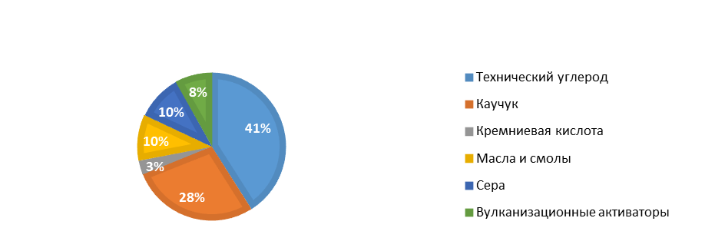

**Рисунок 1 - Основные составляющие резиновой смеси**

Подписи для таблиц ставятся перед таблицей жирным шрифтом с выравниванием по правому краю, без отступа далее через пустую строку ставится таблица.

Пример:

**Таблица 1 - Процентное содержание компонентов пиролизного газа**

|  |  |
| --- | --- |
| Компонент | Значения, % |
| Метан | 32,2 |
| Этан | 2,5 |
| Бутан | 1,4 |
| Этилен | 11,2 |
| Пропан | 3,6 |
| Углеводороды группы С5 +С6 | 10,1 |
| Окись углерода СО | 12,2 |
| Двуокись углерода СО2 | 6,8 |
| Азот | 19,5 |

**Набор формул** осуществляется во встроенном редакторе формул word, с указанием номера формулы. Формулы, на которые нет ссылки в тексте, не должны приводиться.

|  |  |
| --- | --- |
| $$E=\frac{mV^{2}}{2}$$ | (1) |

**В конце** список использованных источников с выравниванием по ширине.

Образец оформления статьи:

**ПРОИЗВОДСТВО ТЕПЛОВОЙ ЭНЕРГИИ**

Иванов Игорь Иванович1, Сергеев Сергей Сергеевич2

1 - студент гр.ТЭбп-18-1, ИЭ, ФГБОУ ВО «ИРНИТУ», г. Иркутск, e-mail: ivanov_ia@mail.ru

2 - д.т.н., профессор кафедры физики, ФГБОУ ВО «ИРНИТУ», г. Иркутск, e-mail: LaA@istu.edu

ФГБОУ ВО «Иркутский национальный исследовательский технический университет»

Текст статьи.

**Список использованных источников**

1. А.А. Дрейер, А.Н. Сачков, К.С. Никольский, Ю.И. Маринин, А.В. Миронов. Твердые промышленные и бытовые отходы, их свойства и переработка, 1997 г. Инвестиционные программы субъектов электроэнергетики // Министерство энергетики.

2. Гаврилова Н.С., Бернадинер И.М. Пиролиз изношенных шин в целях получения синтетического жидкого топлива//Радиоэлектроника, электротехника и энергетика: тез. докл. междунар. науч.-техн. конф. студ. и асп. -М.: Изд. дом МЭИ, 2016. - Т. 2. - С. 253.

Также обращаем внимание, что статьи без списка использованных источников приниматься не будут!

**Организационный взнос** конференции составляет 300 рублей для студентов и 500 для преподавателей. Инструкция по оплате:

1. Зайти в свой личный кабинет банка, перейти во вкладку «Оплата услуг», в графе «Поиск и названию и ИНН» набрать текст «ИРНИТУ» и выбрать «ФГБОУ ИРНИТУ (проживание)».

2. В новом окне ввести ФИО участника конференции (Это важно!), в окне «Адрес проживания студента» ввести «Оргвзнос за конференцию "Прикладные исследования в области физики"», в «Номер лицевого счета» набрать «0000000», Вид услуги – Плата за наем и сумма - 300 рублей для студентов (500 рублей для ППС) и нажать кнопку «Продолжить».

3. Внимательно проверить введенные данные и нажать кнопку «Выполнить».

4. Отправьте квитанцию об оплате на СВОЮ электронную почту, после чего ее нужно скачать и отправить на почту научно-практической конференции – spc_physics@mail.ru

По вопросам обращаться к модераторам конференции:

Васильев Михаил Иванович 8(983) 409 – 51 – 89, vasiljev_mihail@mail.ru

Почта для отправки всех необходимых документов: spc_physics@mail.ru

664074, Иркутская обл., г. Иркутск,

ул. Лермонтова 83, корпус-Б, Б-амфитеатр.